BÀI 3: THỰC HÀNH
Tìm hiểu ảnh hưởng của địa hình đối với sự phân hóa tự nhiên và khai thác kinh tế
Môn học/Hoạt động giáo dục: ĐỊA LÍ; Lớp: 8
Thời gian thực hiện: ( 02 Tiết)

I. MỤC TIÊU
1. Kiến thức
- Tìm được ví dụ chứng minh ảnh hưởng của sự phân hoá địa hình đối với sự phân hoá lãnh thổ tự nhiên và khai thác kinh tế.
2. Năng lực
- Năng lực chung:
+ Tự chủ và tự học: Tự học và hoàn thiện các nhiệm vụ học tập.
+ Giao tiếp và hợp tác: Sử dụng ngôn ngữ, kết hợp với các công cụ học tập để trình bày thông tin, thảo luận nhóm.
+ Giải quyết vấn đề sáng tạo.
- Năng lực Địa lí
+ Năng lực nhận thức Địa lí: Nhận thức thế giới theo quan điểm không gian: Định hướng không gian biết xác định vị trí địa lí của một địa điểm và phương hướng trên bản đồ; Tìm được ví dụ chứng minh ảnh hưởng của sự phân hoá địa hình đối với sự phân hoá lãnh thổ tự nhiên và khai thác kinh tế.
+ Năng lực tìm hiểu Địa lí: Sử dụng các công cụ của địa lí học: Khai thác tài liệu văn bản, sử dụng bản đồ.
+ Năng lực vận dụng kiến thức, kĩ năng Địa lí vào cuộc sống: Biết tìm kiếm các thông tin từ các nguồn tin cậy để cập nhật tri thức, số liệu,... về các địa phương, quốc gia được học. Có khả năng trình bày kết quả một bài tập dự án của cá nhân hay của nhóm.
3. Phẩm chất
- Chăm chỉ : Có ý thức đánh giá điểm mạnh, điểm yếu của bản thân, thuận lợi, khó khăn trong học tập để xây dựng kế hoạch học tập. Có ý chí vượt qua khó khăn để đạt kết quả tốt trong học tập.
- Nhân ái: Tôn trọng ý kiến của người khác, có ý thức học hỏi lẫn nhau.
- Trách nhiệm: Có trách nhiệm trong việc thực hiện nhiệm vụ học tập (cá nhân/nhóm). Có ý thức bảo vệ chủ quyền đất nước.
II. THIẾT BỊ DẠY HỌC VÀ HỌC LIỆU
- Bản đồ Địa hình Việt Nam.
- Phiếu học tập.
III. TIẾN TRÌNH DẠY HỌC
1. Hoạt động xuất phát/ khởi động 5p
a. Mục tiêu
- Kết nối vào bài học, tạo hứng thú cho người học.
b. Nội dung
- Các em hãy cho biết những loại cây trồng sau được trồng ở đâu?
c. Sản phẩm
- Câu trả lời cá nhân của học sinh.
d. Cách thức tổ chức
Bước 1: Giao nhiệm vụ:
- Các em hãy cho biết những loại cây trồng sau được trồng ở đâu?
Bước 2: HS tiến hành hoạt động trong 3 phút.
Bước 3: HS trả lời câu hỏi.
Bước 4: GV chuẩn kiến thức và vào bài mới.
GV quan sát, nhận xét đánh giá hoạt động học của hs => Từ câu trả lời của học sinh, GV kết nối vào bài học: Sự phân hóa đa dạng của địa hình có ảnh hưởng đến sự hình thành các điều kiện tự nhiên cũng như quá trình khai thác kinh tế ở nước ta.
2. Hoạt động 2: Hình thành kiến thức mới:75p
Hoạt động: Tìm hiểu ảnh hưởng của sự phân hóa địa hình đối với sự phân hóa tự nhiên và phát triển kinh tế.
a. Mục tiêu
- Tìm được ví dụ chứng minh ảnh hưởng của sự phân hoá địa hình đối với sự phân hoá lãnh thổ tự nhiên và khai thác kinh tế.
b. Nội dung
- Dựa vào kiến thức đã học, hiểu biết của bản thân tìm được ví dụ chứng minh ảnh hưởng của sự phân hoá địa hình đối với sự phân hoá lãnh thổ tự nhiên và khai thác kinh tế.
c. Sản Phẩm:
- Câu trả lời của học sinh.
d. Cách thức tổ chức
Bước 1: Giao nhiệm vụ: Cuộc đua kì thú
- Các đội sẽ tham gia các chặng đua, đội nào hoàn thành tốt nhất nhiệm vụ ở các chặng sẽ giành chiến thắng.
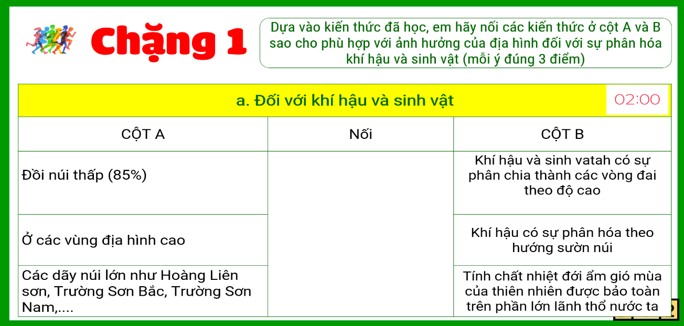
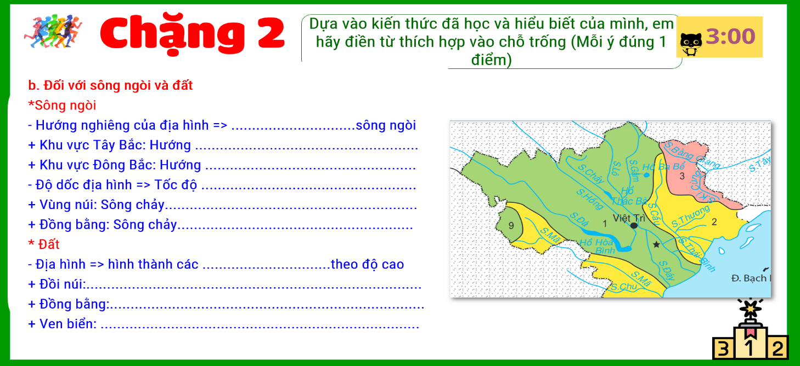
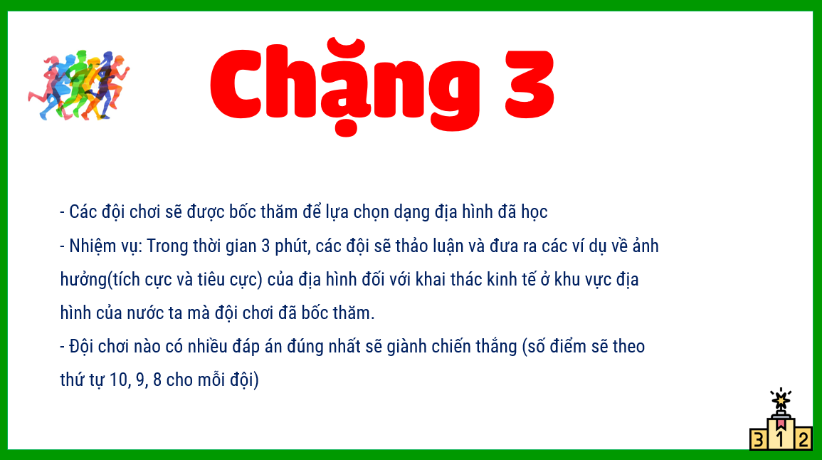
Bước 2: HS thực hiện nhiệm vụ
- HS trao đổi và hoàn thành nhiệm vụ nhóm
Bước 3: HS báo cáo kết quả làm việc
- Gọi 1 nhóm bất kì trình bày sản phẩm.
- Các nhóm khác nhận xét, bổ sung
Bước 4: Đánh giá và chốt kiến thức
- Giáo viên quan sát, nhận xét đánh giá quá trình thực hiện của học sinh về thái độ, tinh thần học tập, khả năng giao tiếp, trình bày và đánh giá kết quả cuối cùng của học sinh
- Chuẩn kiến thức:
1. Ảnh hưởng của sự phân hóa địa hình tới sự phân hóa lãnh thổ tự nhiên.
a. Đối với khí hậu và sinh vật
- Địa hình nước ta chủ yếu là đồi núi thấp nên tính chất nhiệt đới của thiên nhiên được bảo toàn trên phần lớn diện tích lãnh thổ.
- Ở các vùng địa hình cao khí hậu và sinh vật có sự phân chia thành 3 vòng đai
- Các dãy núi lớn như Hoàng Liên sơn, Trường Sơn Bắc, Trường Sơn Nam,.... khí hậu và sinh vật có sự phân hóa theo hướng sườn núi.
b. Đối với sông ngòi và đất
*Sông ngòi
- Hướng nghiêng của địa hình => hướng chảy của sông ngòi
- Độ dốc địa hình => Tốc độ dòng chảy.
* Đất
- Địa hình => hình thành các vành đai đất theo độ cao
- Càng lên cao độ dày tầng đất càng giảm dần.
2. Ảnh hưởng của sự phân hóa địa hình đối với sự phân hóa tự nhiên
a. Đối với địa hình đồi núi
- Thế mạnh:
+ Nông nghiệp: Chăn nuôi gia súc lớn; trồng cây công nghiệp, cây ăn quả,… và lâm nghiệp.
+ Công nghiệp: Khai thác chế biến hoáng sản, thủy điện.
+ Dịch vụ: khu vực đồi núi có nhiều phong cảnh đẹp, khí hậu ôn hòa, … => phát triển du lịch.
- Khó khăn: Địa hình bị chia cắt mạnh, gây khó khăn cho giao thông, nhiều thiên tai, như: lũ quét, sạt lở,…
b. Đối với địa hình đồng bằng
- Thế mạnh:
+ Địa hình bằng phẳng, đất phì nhiêu => Vùng sản xuất lương thực, thực phẩm, cây ăn quả, thủy sản.
+ Thuận lợi cho cư trú và hình thành các trung tâm kinh tế.
- Khó khăn: Bão, lũ lụt, hạn hán, xâm nhập mặn, …
c. Đối với địa hình bờ biển và thềm lục địa
- Thế mạnh: Nuôi trồng, đánh bắt thủy sản, làm muối, GTVT biển, du lịch biển đảo,…
- Khó khăn: bão, sạt lở, cát bay, cát chảy, …
3. Hoạt động luyện tập 5p
a. Mục tiêu
- Củng cố kiến thức bài học.
b. Nội dung
- Tìm hiểu các hoạt động kinh tế phù hợp với các dạng địa hình khác nhau.
c. Sản Phẩm
- Câu trả lời của học sinh
d. Cách thức tổ chức
Bước 1: Giao nhiệm vụ cho học sinh:

Bước 2: Thực hiện nhiệm vụ
- HS dựa vào kiến thức đã học trong bài để tra lời câu hỏi.
Bước 3: Báo cáo kết quả làm việc
- GV yêu cầu một vài HS/nhóm trình bày câu trả lời, các HS khác lắng nghe, bổ sung.
Bước 4: GV nhận xét, đánh giá và chuẩn kiến thức.
4. Hoạt động vận dụng 5p
a. Mục tiêu
- Vận dụng kiến thức đã học để giải quyết vấn đề trong thực tiễn.
b. Nội dung
- Địa phương em có dạng địa hình nào? Hoạt động kinh tế chủ yếu ở đây là gì?
c. Sản Phẩm
- Câu trả lời của học sinh.
d. Cách thức tổ chức
Bước 1: Giao nhiệm vụ: Địa phương em có dạng địa hình nào? Hoạt động kinh tế chủ yếu ở đây là gì?
Bước 2: Thực hiện nhiệm vụ
Bước 3: Báo cáo kết quả làm việc vào tuần học tiếp theo.
Bước 4: Gv quan sát, nhận xét đánh giá hoạt động học của hs.

